2 Понятие стандартизации, влияние стандартизации на качество продукции

Стандартизация (ФЗ «О техническом регулировании», глава 1) - деятельность по установлению правил и характеристик в целях их добровольного многократного использования, направленная на достижение упорядоченности в сферах производства и обращения продукции и повышение конкурентоспособности продукции, работ или услуг.
Стандартизация проводится в отношении различных объектов и направлена на обеспечение их качества.
Объектами стандартизации являются продукция, процессы, услуги (работы), подвергшиеся или подлежащие стандартизации.
Классификация объектов стандартизации представлена на рисунке 2.1.
ОБЪЕКТЫ СТАНДАРТИЗАЦИИ
УСЛУГИ:
- материальные;
- социально-культурные (нематериальные).
Аспекты стандартизации услуг
ПРОДУКЦИЯ:
- сырье и природное топливо;
- материалы и продукты;
- готовые изделия.

Аспекты стандартизации продукции
ПРОЦЕССЫ:
- связанные с этапами жизненного цикла продукции (услуги);
- управленческие;
- учета и переработки информации…

Рисунок 2.1 – Классификация объектов стандартизации

Конкурентоспособность продукции обеспечивается за счет его качества, поэтому одна из главных целей стандартизации в ФЗ «О техническом регулировании», в главе 3, формулируется следующим образом:
«Целями стандартизации являются: обеспечение конкурентоспособности и качества продукции (работ, услуг)…»
По определению качество - степень соответствия совокупности присущих характеристик объекта требованиям.
В этом определении демонстрируется непосредственная связь качества и стандартизации. Ведь требования к объекту формируются в рамках стандартизации, они приводятся в нормативных документах, требования – это основное содержание стандартов.
В теории и практике улучшения качества выделены две проблемы: качество и менеджмент качеством. Первая проблема связана с определением необходимой совокупности требований, вторая – с тем, как эти требования обеспечить.
Вопрос менеджмента качества стал особенно острым в 80-х годах 20-го века, когда всевозможной продукции во всем мире стало так много, что потребитель начал испытывать серьезные затруднения с ее выбором. Именно в это время Международная организация по стандартизации (ISO) впервые выпустила ряд стандартов, в которых сформулированы требования к предприятию, которое выходит на рынок. ISO исходила из того, что невозможно провести 100%-ый контроль всей продукции каждого предприятия. Однако, возможно сформулировать некоторые требования к системе менеджмента качества предприятия, чтобы быть уверенным, что это предприятие в состоянии длительное время стабильно выпускать продукцию с заданными свойствами. Именно эти требования являются содержанием серии стандартов ISO 9000.
Внедрение серии стандартов ISO 9000 является добровольным делом предприятия. В России действует отечественная (аутентичная) версия этих стандартов – ГОСТ ISO серии 9000.
Качество определяется рядом его составляющих, образующих так называемую петлю качества. Петля качества - это замкнутая последовательность мер, определяющих качество товаров или процессов на этапах их производства и эксплуатации. Качество создается и поддерживается на всех этапах петли качества, начиная с исследования потребностей и рыночных возможностей, то есть с маркетинга, и заканчивается утилизацией продукта, отслужившего свой срок (рисунок 2.2).
Из всего сказанного выше можно сделать следующий вывод: качество закладывается в товар с самого начала и контролируется на всех стадиях. Качественный товар получается, если на всех стадиях соблюдаются необходимые требования.
Научная область, объединяющая количественные методы оценки качества, используемые для обоснования решений, принимаемых при управлении качеством продукции и стандартизации, называется квалиметрией. Основные задачи квалиметрии - определить номенклатуру необходимых показателей качества изделий и их оптимальных значений, а также разработать методы количественной оценки качества, создать методику учета изменения качества во времени.
Для качества функционирования изделий первостепенное значение имеют показатели групп назначения, надежности, технологичности, унификации, экономические.
В нашей стране действует система стандартов под названием Система показателей качества продукции (СПКП), устанавливающая номенклатуру показателей качества продукции, в зависимости от ее назначения.
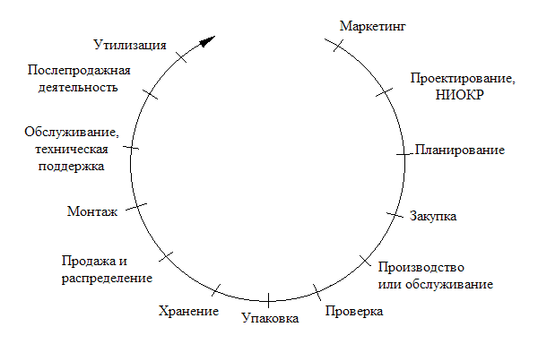
Рисунок 2.2 - Петля качества

Качество и безопасность объектов обеспечиваются в случае, если осуществляется строгое согласование работ в таких видах деятельности технического регулирования, как техническая регламентация, стандартизация и оценка соответствия, рисунок 2.3

Стандартизация
Установление и
применение
обязательных
требований к
объектам

Оценка
соответствия
Качество
Безопасность

Рисунок 2.3 - Качество и безопасность объектов как результат согласования деятельности в области технической регламентации, стандартизации и оценки соответствия

